Campo eléctrico
Efecto que produce una carga eléctrica sobre el espacio que la rodea y se manifiesta a través de las fuerzas de repulsión y atracción que aparecen sobre el al acercar una carga la intensidad de un campo lo determina la fuerza que se aplica en ese punto.
E=F/q= newton/coulomb
E=K. [(q₁.q₂): d²]: q
E= K.q₁: d²
Un punto implica la fuerza que aparece por cada coulomb que se coloque en ese punto. Si en un punto del campo eléctrico la intensidad es de 2N/C, al colocar un coulomb ejerce una fuerza de dos newtons.
E=F/q
E=2N.C/C=2N
Al campo eléctrico se lo representa por líneas de campo que señalan la dirección de este en cada punto, siendo la dirección de la fuerza que aparece al colocar una carga de prueba en este punto. El sentido muestra la fuerza que por convención surge por una carga positiva de prueba, por lo tanto, las líneas tienen repulsión y si son negativas atracción.
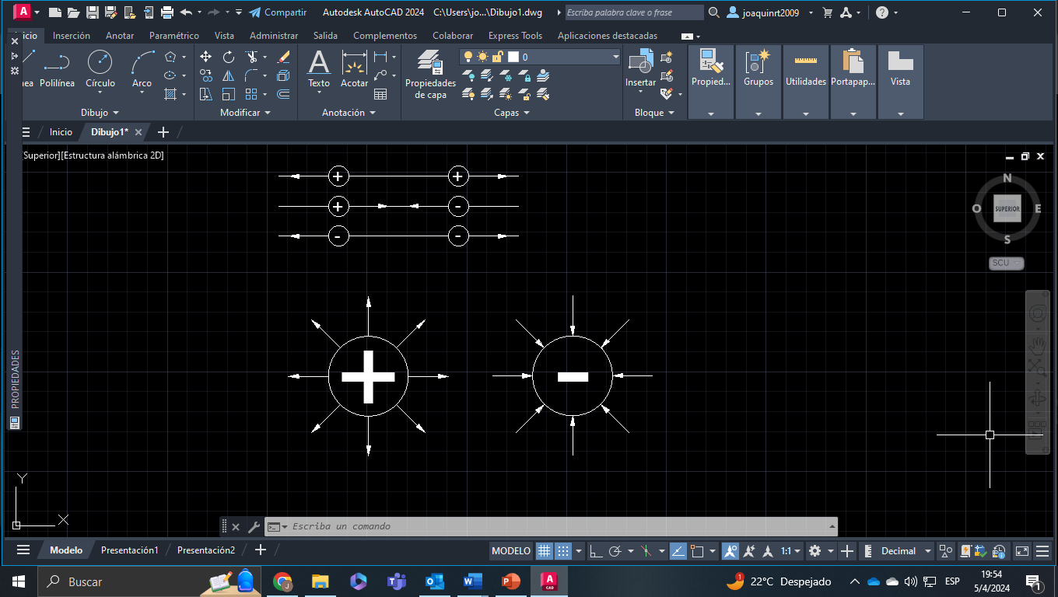
El campo eléctrico es más intenso cuanto mayor es la densidad de líneas de fuerza. Cuando una carga se ubica en un campo eléctrico aparece sobre ella una fuerza que la obliga a desplazarse en igual sentido de campo si es positiva y opuesto si es negativa. El vector que representa el campo eléctrico tiene sentido y dirección determinados por las líneas del campo. La intensidad del campo eléctrico que genera una carga se puede calcular aplicando coulomb:
Potencial eléctrico y diferencia de potencial
El campo gravitatorio, las cargas “gravitatorias” son masas. Una masa a cierta altura tiende a caer desarrollando más trabajo cuanto más alto se ubique, se dice que tiene potencial más alto a más bajo desarrollando trabajo. El potencial eléctrico en un punto de un campo eléctrico se define como la energía potencial por unidad de carga colocada en el punto. La partícula tiene energía potencial porque el campo realiza trabajo al desplazar la. Denominando al potencial eléctrico con volt y la energía potencial de la carga con E_{p} se obtiene entonces:
E=E_{p}/q=joule/coulomb=volt=V Ep=q.V
V=E_{p}/q= F.d/q= [(K.q.q.d): d²]: q= K.q: d= V
Superficies equipotenciales:
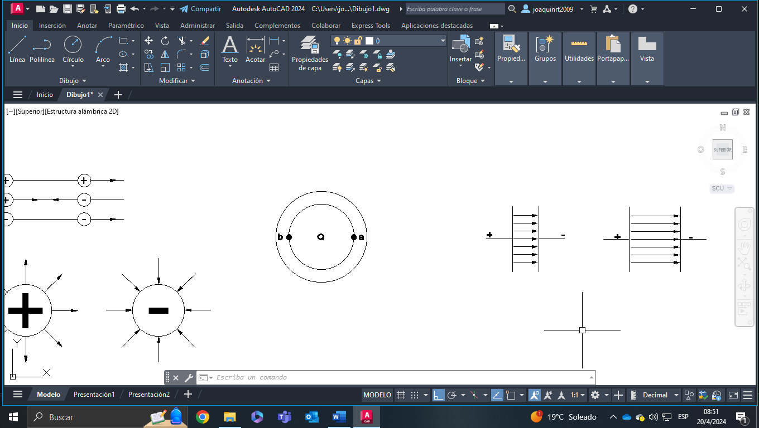
Una carga es rodeada por esferas y cualquier punto de estas tiene la misma potencia.

